Je dis MERCI  à maman  Pour tout ce qu’elle fait  pour moi | 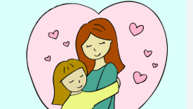 | Quand je commence  Quelque chose  Je le fais  Jusqu’au bout | 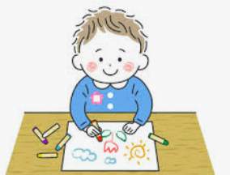
Je dis bonjour,  s’il te plait, pardon  et merci | 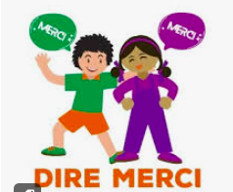 | Je range ma chambre  sans râler | 
Je cherche à donner  de la joie autour  de moi  C’est si bien | 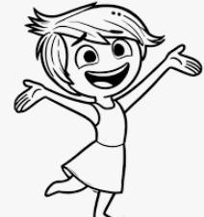 | Je vais consoler  Celui ou celle  Qui est triste | 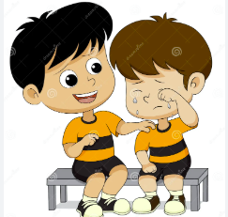
Je fais  mon signe de croix  pour dire bonjour à Jésus | 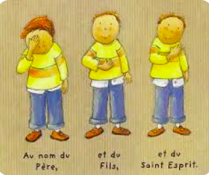 | Je remercie Jésus pour la journée que je viens de vivre | 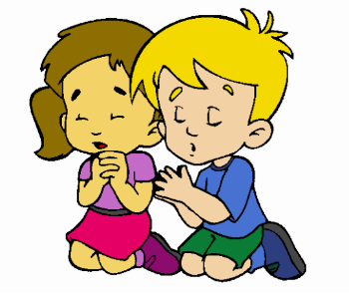
Je me prive d’un bonbon ,  Je partage  Avec les autres | 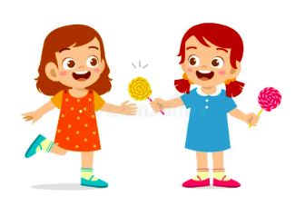 | Je souris  c’est un cadeau  Pour les autres | 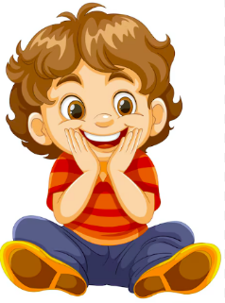
Je joue avec un enfant  qui est seul à la  récréation.  Ce n’est pas facile mais c’est chouette de faire le premier pas | 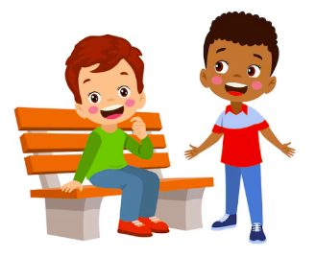 | Je goûte même si  je n’aime pas trop | 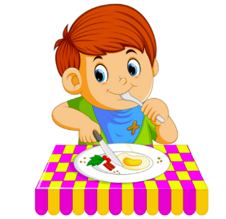
Je mets le couvert  sans qu’on me  le demande | 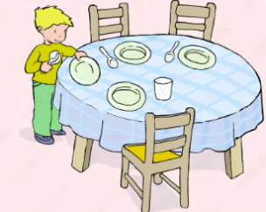 | Je demande pardon  tout de suite  quand je parle mal  ou quand je boude | 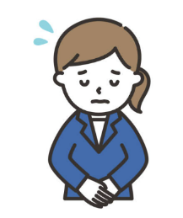
Je ne me dispute pas | 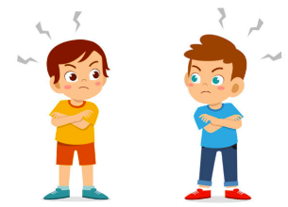 | je regarde la nature  et je remercie Dieu | 
J’aide maman à  Préparer le repas | 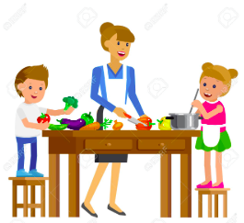 | Je pense à Jésus et je lui dis que je l’aime  Jésus est très content quand on le lui dit | 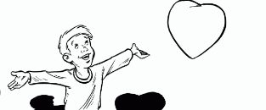  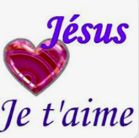
Je ne me moque  pas des autres. | 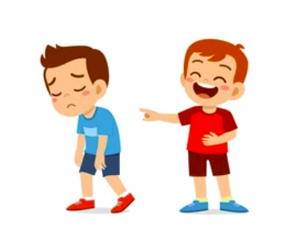 | Avant de m’endormir  je remercie Jésus  Pour ma journée | 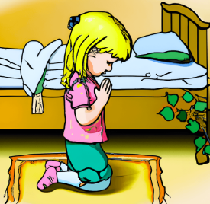
Je dis MERCI à papa  pour tout ce qu’il fait  pour moi | 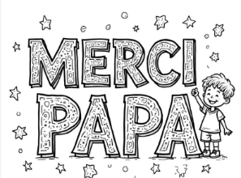 | Je prends le temps d’écouter les autres  Je suis attentif à eux | 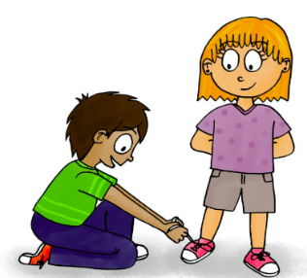
Je parle gentiment avec les autres  C’est une manière de montrer que je les aime | 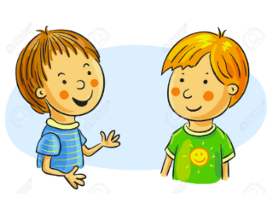 | Je prie pour les enfants qui ont moins de chance que moi  Ceux qui n’ont pas de maison , ceux qui n’ont plus leur parents | 